МИНИСТЕРОСТВО ОБРАЗОВАНИЯ И НАУКИ
РЕСПУБЛИКИ ДАГЕСТАН
Государственное бюджетное профессиональное образовательное учреждение
Республики Дагестан
«Колледж машиностроения и сервиса им. С. Орджоникидзе»

Методическая разработка
внеклассного мероприятия по русскому языку

Грамотеи русского языка

Разработала преподаватель
русского языка и литературы
Пашаев Ш.Г.

Каспийск, 2018г
Внеклассное мероприятие "Грамотеи русского языка"

Цели:
- проверить знания студентов по русскому языку в игровой форме;
- формировать положительную мотивацию изучения предмета;
- воспитать любовь к русскому языку;
- развивать сообразительность, находчивость, мышление;
- повышать интерес к учебно-познавательной деятельности, к предмету;
-формировать умения работать в команде;
- воспитывать чувство коллективизма.

Оснащение: интерактивный комплекс, презентация, ребусы в картинках, задания для команд, газеты.

Команды: "Грамотеи", "Знатоки".
(Студенты заранее готовят эмблемы и девизы)

Ход мероприятия
Нам дан во владение самый богатый, меткий, могучий и поистине волшебный русский язык.
К.Г.Паустовский
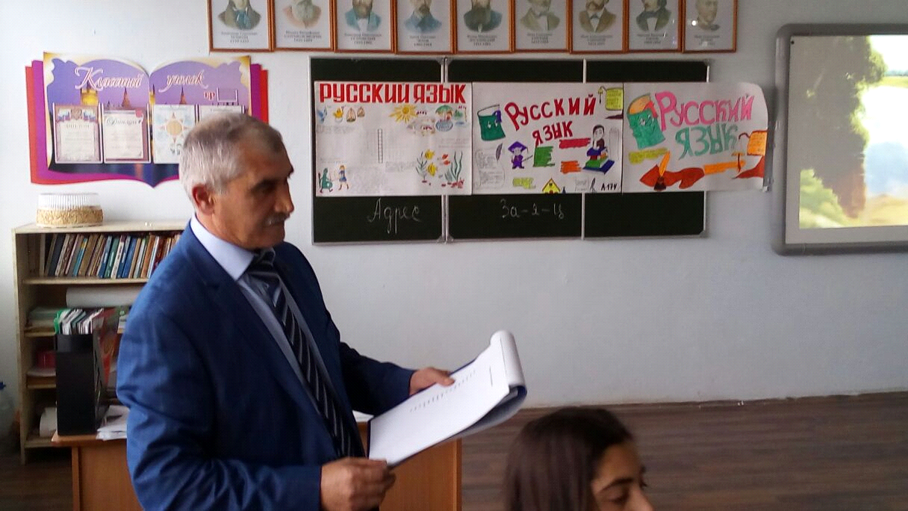Преподаватель: Русский язык для нас, дагестанцев, стал вторым родным языком. Трудно себе представить нашу жизнь без русского языка. Поэтому очень важно в совершенстве овладеть русским языком. Еще М.В.Ломоносов считал, что нашему языку присуще "великолепие испанского, живость французского, крепость немецкого, нежность итальянского"языков. А.С.Пушкин считал, что "язык славяно-русский имеет неоспоримое превосходство перед всеми европейскими". Знать свой язык обязан каждый человек!
Давайте посмотрим, какими знатоками русского языка вы являетесь и как вы им владеете.
Сценка "Поговорили"
Встретились два приятеля, которые давно не виделись.
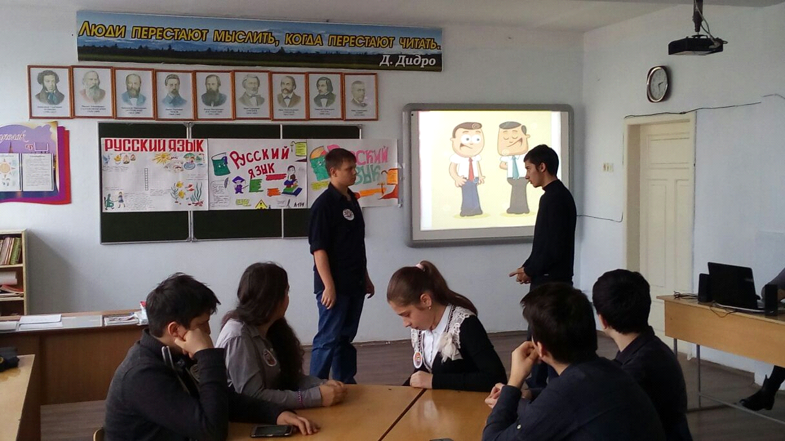

- Здравствуй, Магомед!
- Привет.
- Как живешь?
- Нормально.
- А с учебой как?
- Нормально.
- Ты, говорят, болел. Теперь-то все в порядке?
- Нормально.
- Хорошо, значит?
- Ну я же говорю – нормально.
- Странно ты говоришь.
- Почему? Нормально.
- Ты считаешь – нормально?
- Нормально.
- Да-а, странно. А ведь когда-то был вполне нормальный человек!
Преподаватель: Ребята, скажите, какое впечатление произвел на вас данный разговор. Можно ли по разговору участников диалога сделать о них какие-то выводы? (Студенты высказывают свои мнения)
Видите, как важно не только говорить по-русски, но и владеть своим языком.
Ребята, сегодня у нас с вами необычный урок. Он пройдет в форме урока – турнира, состоящей из шести туров. В нашем турнире принимают участие две команды по 4 человека в каждой- Грамотеи и Знатоки.
В ходе игры я буду разъяснять условия каждого тура. За каждый правильный ответ команды получают по одному баллу.
Теперь представлю команды. (Преподаватель называет команды, участники встают и говорят свой девиз)
Кто с нами дружно в путь шагает,
Тот грамоту отлично знает!
Чтобы грамотными стать,
Надо много правил знать.

И еще, ребята, давайте определим, с каким настроением вы пришли на мероприятие. определите свое внутреннее состояние, выбрав соответствующий рисунок. (Ребятам раздаются кружки из бумаги, на которых они отмечают свое настроение и показывают жюри)

Преподаватель: А теперь приступим. Итак, 1 тур «Разминочный». Вопросы задаются каждой команде по очереди. Если одна команда не знает или отвечает неправильно, то вторая команда может ответить и получить балл.
1. Как называются звуки, состоящие только из голоса? (гласные)
2. Есть ли буква «ФЭ» в русском алфавите? (нет)
3. Что ставится перед союзом А? (запятая)
4. Как каплю превратить в цаплю? (поменять 1-ю букву)
5. Часть слова между корнем и окончанием. (суффикс)
6. Как проверить безударную гласную в корне слова? (подобрать проверочное слово или изменить так, чтобы гласная была под ударением)
7. Сколько гласных букв и гласных звуков в русском языке? (гласных букв – 10, гласных звуков – 6)
8 Сколько пар согласных по звонкости – глухости в русском языке? (6)
9.Что мы слышим в начале урока? (звук у)
10.В каком слове пять о?(опять)
11.Что в огурцах и помидорах есть, а в дыне и тыкве нет? (звук р)
12.Какую букву надо спрятать за местоимение, чтобы получилось название животного? (за-я-ц)
13.Какие два местоимения мешают ездить по дорогам? (я- мы)
Жюри подводит итоги конкура
Преподаватель: Идем дальше, и у нас 2-ой тур конкурса «Орфографический».
Хорошо ли мы знаем русский язык? Много ли грамматических ошибок встречается в тетрадях наших студентов? Я думаю, что писать совершенно без ошибок мало кто умеет. Но не надо огорчаться. Помните, ещё великий А.С.Пушкин считал, что ошибка - обычное дело в русской речи. Он даже подтвердил это в своих стихах, сказав так:
Как уст румяных без улыбки,
Без грамматической ошибки
Я русской речи не люблю.
Великий поэт всегда ценил хорошую шутку. И в данном случае он, несомненно , шутил. Пушкин был великий грамотей.

Орфография – в переводе с греч. «орфо» - правильный, «графо» - пишу.
Таким образом, орфография – это единый свод правил, определяющий написание слов и речевых оборотов.
Этот раздел самый большой и самый трудный. Он связан со всеми разделами русского языка. Орфография изучает правописание слов в русском языке.
Задание командам:
Я раздаю карточки со словами, в которых пропущены буквы. Нужно вставить пропущенные буквы как можно быстрее. За каждое правильно написанное словосочетание команда получает по 1 баллу.
Непр..м..каемый плащ, изб..рательная к..мпания, пр..кло..ый возр..ст, испортилась г..релка, прор...стание семян, пр..творить дверь, раз..ренный зверь, выр..внять край, с..р..к..градусный м..роз, предра..ветный час, бе..пристрас..ный наблюдатель, непр..р..каемое превосходство, пользоваться пр..в..легией.
(Непромокаемый плащ, избирательная кампания, преклонный возраст, испортилась горелка, прорастание семян, притворить дверь, разъярённый зверь, выровнять край, сорокаградусный мороз, предрассветный час, беспристрастный наблюдатель, непререкаемое превосходство, пользоваться привилегией).
Пока команды выполняют задание - игра с болельщиками – игра «Сюрприз».
Я показываю «заколдованные слова», в каждое из которых вставлен лишний слог. Вам надо прочитать правильно слово и получить «вкусное слово» - сюрприз. (карточки со словами заранее готовятся)
Сапохар, пераченье, сугрохари, грукрыши, коранфеты, оребрихи, пинорожок, бапиранки.
(Сахар, печенье, сухари, груши, конфеты, орехи, пирожок, баранки).
После игры "Сюрприз" листочки с выполненными заданиями у команд собираются, а на доске появляются правильные варианты написания слов.
Жюри проверяет, оценивает работы и объявляет баллы.

Тур 3 "Лексический"
Преподаватель: Слова, слова, слова,
Язык - и стар, и вечно нов!
И это так прекрасно -
В огромном море - море слов
Купаться ежечасно.
Что такое лексика?
- Это все слова, которые есть в языке. В данном случае - в русском языке. В разных словарях дается разное количество слов. По исследованиям ученых, мы знаем и употребляем в речи всего несколько тысяч слов. Как много слов еще нам с вами предстоит узнать, запомнить и употреблять их в своей речи. Ребята, как приятно разговаривать с человеком, речь которого богата, образна, каждое слово употреблено к месту и ко времени. "Хромое слово - кривая речь" - гласит русская пословица. Чтобы хорошо понять прочитанное или услышанное, чтобы речь была красивой и выразительной, надо знать толкование слов, выражений, постоянно расширять свой запас слов.
Великий персидский поэт 13 века Саади в одном из своих стихотворений пишет:
Умён ты или глуп,
Велик ты или мал,
Не знаем мы, пока
Ты слово не сказал!
Очень часто сегодня слышишь из уст студентов слова, лишние в их речи. Это слова - паразиты. Посмотрите сценку по этому поводу.
Студентки исполняют песню "Говорим на русском языке".
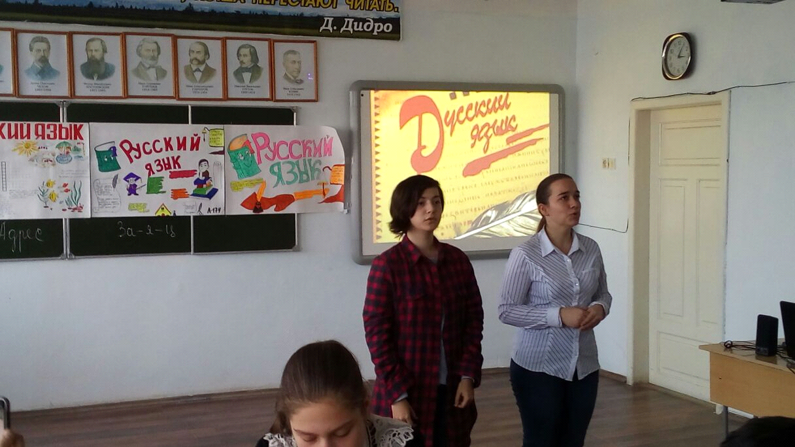

Сценка "Веселый урок" на тему "Слова-паразиты"
- Кого из поэтов ты знаешь лучше всех?
- Пушкина, конечно. А что?
- И мой это любимый поэт. Что ты знаешь о нем?
- Все знаю.
- Расскажи.
- Э-э...Пушкин родился, так сказать, в 1799 году
- Стой, стой! Что за Э.Пушкин? Эдуард, что ли? И "не так сказать", а просто родился.
- Нет, зовут его Александр Сергеевич. Ну, это просто. Короче говоря, он учился в лицее у этих самых... ну, как их... преподавателей и, так сказать, вынес из лицея очень многое.
- Стой! Как это вынес? Что он вынес из лицея?
- Знания, конечно.
- Тебя послушаешь, так вроде бы вещи какие уносил Пушкин или книги и не вернул.
- Зачем ему книги? Он сам их, как говорится, написал уйму.
- Да, Пушкин написал много. И язык его совсем не засорен словами-паразитами. Прочитай любой отрывок из его стихотворения, сам убедишься.
Стихотворение "Лишние слова"
Увидал раз гражданин,
Что сарай пылает.
Он звонит по "01",
Срочно сообщает:
-Я не знаю, как начать,
Но, как говорится,
В общем, значит, так сказать,
Странное творится.
В общем, значит, стало быть,
Тут такое дело...
- Можно трубку положить:
Все уже сгорело.

Конкурс "Змейка"
За две минуты записать слова "змейкой", чтобы новое слово начиналось с последней буквы предыдущего слова. Кто больше слов напишет, получает 2 балла
Например: адрес-стол-лист
Пока команды выполняют задание, игра с болельщиками "Исправь пословицы"
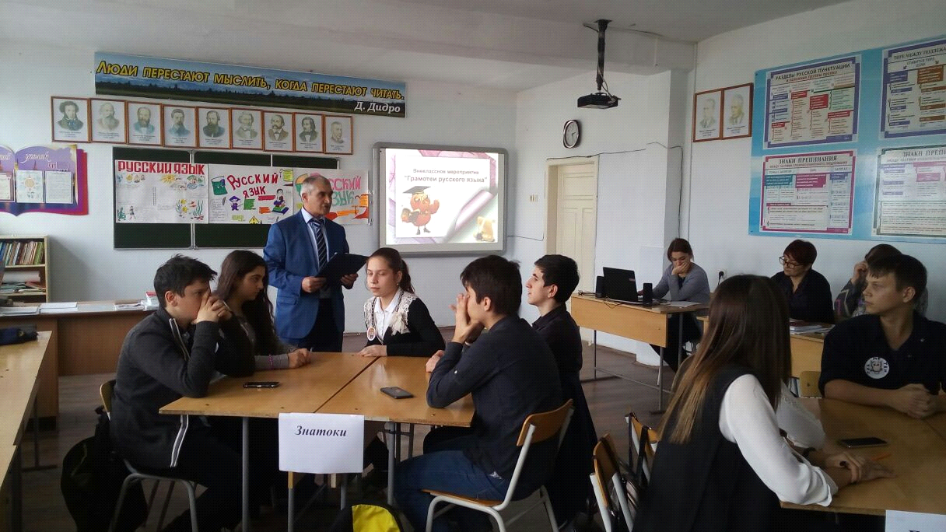

Одна голова хорошо, а две некрасиво(лучше)
Одна нога здесь, а другая в гипсе (там)
Скучен день до вечера, коли делать уроки (нечего)
Мал ноутбук, да дорог (золотник)
Кто мало говорит, тот больше съедает (делает)
Трудно в учении- легко на каникулах (в бою)
Друзья познаются на контрольной ( в беде)
После драки шапками не машут (руками)
Жюри подводит итоги конкурса.
Проведем игру «Фразеологический зверинец» с болельщиками. Вам нужно дополнить подходящими словами фразеологизмы.
Беспечный, как… (стрекоза), вольный, как… (птица), болтливый, как… (сорока), мудрый, как… (ворон), гримасничающий, как… (обезьяна), зубастый, как… (крокодил), пестрый, как… (павлин), толстощекий, как… (хомяк), косолапый, как… (медведь), желторотый, как… (цыпленок), быстрый, как… (олень, лань), прилипающий, как… (пиявка)
Как называются такие слова в русском языке? (Зоонимы)
Следующее задание этого тура называется "Доскажи фразеологизм".
Командам необходимо продолжить крылатую фразу.
1.Дружнее этих двух ребят
На свете не найдёшь,
О них обычно говорят:
("Водой не разольёшь")
2. Товарищ твой просит украдкой
Ответ списать из тетрадки
Не надо! Ведь этим ты другу
Окажешь (медвежью услугу)
3. Мы исходили городок
Буквально вдоль и поперёк
И так устали мы в дороге,
Что (еле волочили ноги).
4. Ежата-детки хоть куда
И что же тут дивиться?
Ведь мама держит их всегда
(В ежовых рукавицах)
5. Фальшивят, путают слова,
Поют ужасно, как всегда:
Ребята слушать их не станут
От этой песни (уши вянут)
6. Волк погнался за зайчишкой,
Убегай скорей, трусишка,
Прытью, без оглядки
Мчись (во все лопатки!)
7.Счастливые часов (не наблюдают)
8.Любви все возрасты (покорны)
9.А вот слона-то я (и не приметил)
10.И дым Отечества нам (сладок и приятен)
11.Чем меньше женщину мы любим, (тем легче нравимся мы ей)
12.Чего не следует делать, того не следует делать даже (в мыслях) (Л.Н.Толстой)
Преподаватель: Мы подошли к 4-му туру «Фонетический».
Слово «фонетика» образовано от греч. «фонетикос» - звуковой. «Фон» - звук.
Таким образом, фонетика – это раздел языкознания, изучающий звуковую сторону языка, т.е. наука о звуках – фонемах. В русском языке 42 фонемы: 6 гласных и 36 согласных.
Следующий конкурс очень прост. Называется он «Один прыжок». Вам надо изменить всего одну подчеркнутую букву в слове, чтобы получилось название животного, птицы, рыбы, насекомого.

корж- (морж)
палка – (галка)
булка – (белка)
коса – (коза)
клон – (слон)
клон – (клоп)
лук – (жук)
кит – (кот)
майка – (зайка)
крыша – (крыса)
баран – (варан)
маки – (раки)
мушка – (мышка)
дом – (сом)
сам – (сом)
лес – (лев)

Второе задание этого конкурса называется" Чёрный ящик".
Преподаватель: В этом ящике спрятаны предметы (яблоко, хлеб, иголка, соль). Вам необходимо по моим подсказкам отгадать эти предметы. Если сразу отгадаете, то получаете 3 балла, если с одной подсказкой -2балла, если с двумя подсказками-1балл
1.Из-за него начинается вражда. Когда тесно, то ему негде упасть. Оно никогда не падает далеко от яблони.
2. Он бывает насущный, бывает чужой. Он дружит с солью. По-немецки он называется "брод."
3. Глупый человек будет искать её в сухой скошенной траве. А тот, кто волнуется, будет на них сидеть. Ею можно уколоться.
4. Её нужно съесть 16,38кг, чтобы чему-нибудь научиться. Давным-давно она была на вес золота. Она была только у богатых.

Пока жюри проверяет ответы, игра с болельщиками «Кто как поет?» Как много звуков мы слышим от животных, но понимать их мы не в состоянии пока. Может быть, вам это удастся, когда вырастете, а пока… Ваше задание – назвать, кто как поет.
Голубь (воркует), курица (квохчет),
глухарь (токует), утка (крякает),
гусь (гогочет), кошка (мурчит, мурлычет),
собака (лает), корова (мычит),
баран (блеет), свинья (хрюкает),
конь (ржет), медведь (ревет)
Жюри подводит итоги 4-го тура и объявляет результаты.

Приступаем к 5-му туру «Морфологический»
Преподаватель: Слово «морфология» образовано от греч. «морфе» - форма и «логия» - наука. Таким образом, морфология – это раздел грамматики, изучающий слова как части речи. Давайте все вместе вспомним части речи.
1. Давно живу я в мире этом
Даю названия предметам (существительное)
2. Определяю я предметы,
Они со мной весьма приметны.
Я украшаю нашу речь,
Меня вам надо знать, беречь! (прилагательное)
3. Что делать, что сделать
Учащимся школ?
На эти вопросы ответит (глагол)
4. В предложении на службе
С падежом всегда он в дружбе,
На него показывает
И слова все связывает (предлог)
В русском языке есть одинаковые слова по звучанию и написанию. Такие слова называют омоформами. Это разные части речи. Вы должны подписать их в выделенных словах.

Конкурс "Найди омоформы"
1. Рой пчел кружится над мной. Рой яму поглубже. 2. Вода перестала течь. В лодке открылась течь. 3. Мы стали работать лучше. Коньки сделаны из стали.

1. Кошка пила молоко. Пила хорошо наточена. 2. В доме топится печь. Мать решила пироги печь. 3. На полке лежит кусок мыла. Лена весь день мыла посуду.

Конкурс «Назови одним словом»
Мудрый человек, хвастливый человек, ленивый человек, веселый человек, доска для класса, занятие в группе, вечер в субботу, поле для хоккея.
(Мудрец, хвастун, лентяй, весельчак, классная, групповое, субботний, хоккейное).
Жюри подводит итоги и оценивает команды.
Приступаем к последнему, 6-му туру «Грамматическая арифметика».
Преподаватель: Без букв и грамматики не обходятся и математики!

Конкурс "Грамматическая арифметика"
(по очереди каждая команда решает «арифметическую задачу»)
1) Нота «до» + зарытые в земле ценности
2) До + рожки у улитки
3) До + участок земли, засаженный фруктовыми деревьями, +а
4) До + термин игры в шашки, шахматы
5) С+ мелкое место поперёк реки
6) Чудеса–а+ный
7) Часть –ь +ушко-о+а
8) Кабан –ан+лук
( Доклад, дорожки, досада, доход, сброд, чудесный, частушка, каблук).
Жюри оценивает результаты тура и подводит итоги всей игры.
Подведение итогов.
Итак, друзья, пришла пора,
И я хочу вам пожелать:
Всегда с охотою учиться,
Всегда с желанием трудиться,
Никогда не унывать,
А русский на «отлично» знать.

Преподаватель: Вот и закончился наш турнир знатоков русского языка. Хочется верить, что он принес вам что-то новое, неожиданное и радостное.
Понравилась ли вам игра? Какое у вас настроение? Отметьте его на своих кружках с обратной стороны. Спасибо за ваше старание. До новых встреч в удивительном мире русского языка! Ребята, вы молодцы!

Подведение итогов, награждение победителей – медали «Знаток русского языка».

